ЗАО УРАЛТЕХМАРКЕТ
Тел./факс: (343) 288-51-41
mail: info@uraltm.ru
web: www.uraltm.ru

Шкафная продукция ЗАО «УРАЛТЕХМАРКЕТ» (изготавливается индивидуально по техническому заданию Заказчика), относится к «Устройствам комплектным низковольтным управления и распределения», и включает в себя (но не ограничивается), в том числе:

ШКАФЫ УПРАВЛЕНИЯ ТЕПЛОМЕХАНИЧЕСКИМ И ГАЗОИСПОЛЬЗУЮЩИМ ОБОРУДОВАНИЕМ

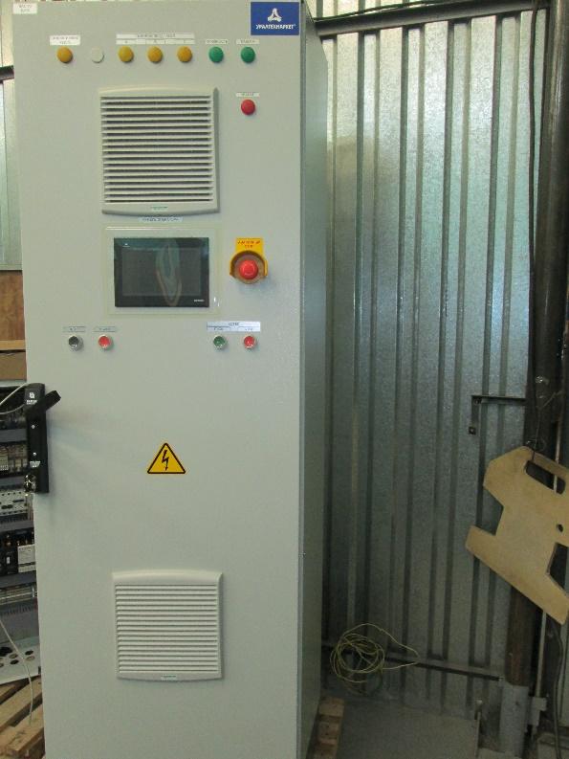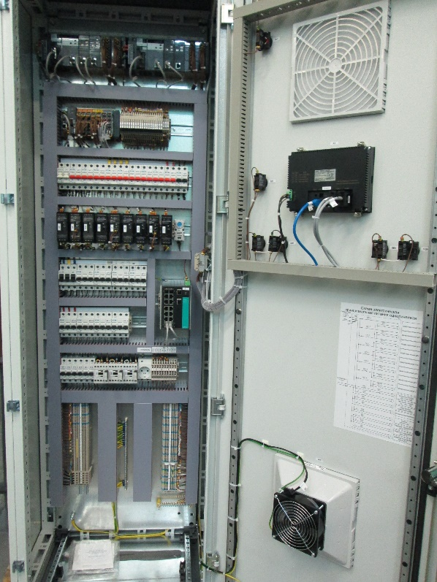

– управление одногорелочными и многогорелочными паровыми и водогрейными котлами, котлами – утилизаторами;
– управление газотурбинными и газопоршневыми установками;
– управление установками, использующими технологический пар;
– управление насосным оборудованием;
– управление тягодутьевым оборудованием;
– управление компрессорными установками;
- управление газорегуляторными пунктами;
– управление оборудованием химводоподготовки;
– управление нагревательными и термическими печами;
– управление бойлерными установками;
– управление дуговыми сталеплавильными печами;
- управление работой транспортеров и конвейеров;
- управление дозирующим и весовым оборудованием;
- управление дробильно-размольным оборудованием.

Выполняемые функции:
– обеспечение технологических защит; действующих на останов оборудования;
– сигнализация о нарушении технологического процесса с архивированием причин останова;
– координация работы шкафов управления горелками по цифровому интерфейсу (протокол Modbus RTU) для котельных установок, нагревательных и термических печей;
– автоматическое регулирование и поддержание заданных технологических параметров работы оборудования;
– дистанционное управление электрифицированной арматурой.

ШКАФЫ УПРАВЛЕНИЯ ГОРЕЛКАМИ

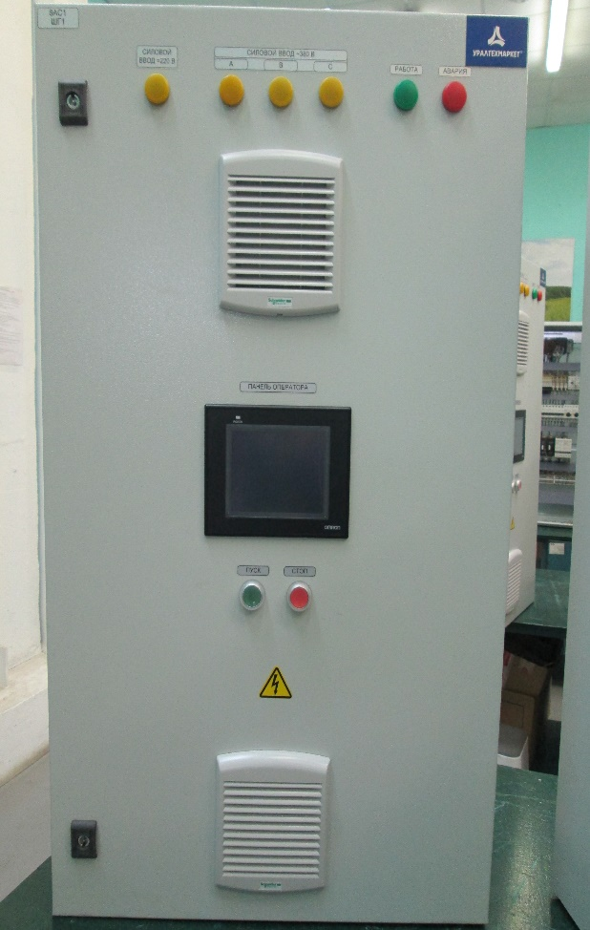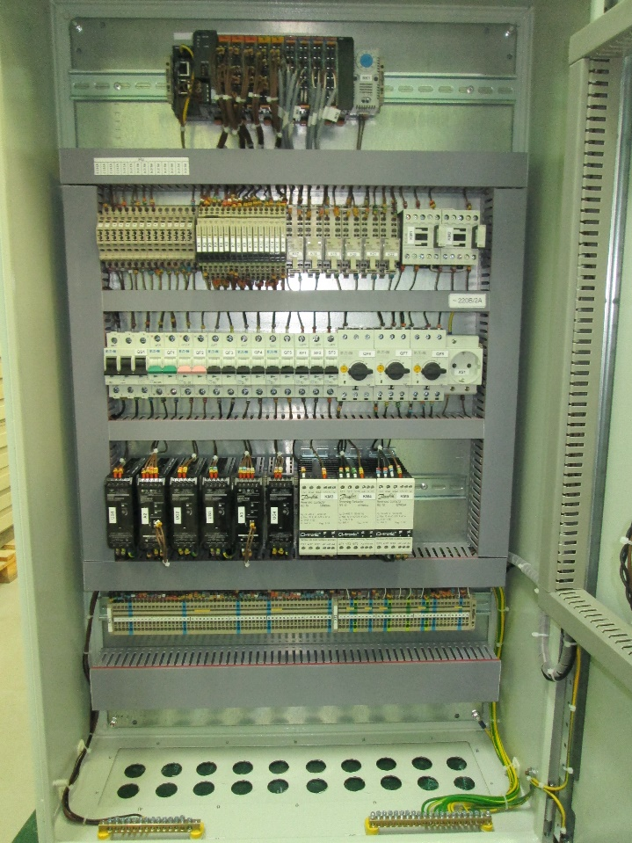

Шкафы управления горелками обеспечивают электроснабжение и управление арматурой горелок. Применяются для автоматизации газовых горелок в многогорелочных (2 и более) системах автоматизированного управления газопотребляющим оборудованием, в состав которого входят устройства, обеспечивающие функции координаторов горелок.
Решаются следующие задачи:
— автоматизированный розжиг пламени газовых запальных горелок;
— автоматический розжиг и контроль пламени жидкотопливных горелок со свечами накаливания;
— обеспечение автоматизированного розжига, контроля рабочего состояния горелок и регулирования температуры теплоносителя;
— контроль рабочего состояния горелок промышленного энергетического оборудования;
— подача и регулирование расхода газа в горелочных устройствах подогревателя газа.

ШКАФ СЕРВЕРНЫЙ

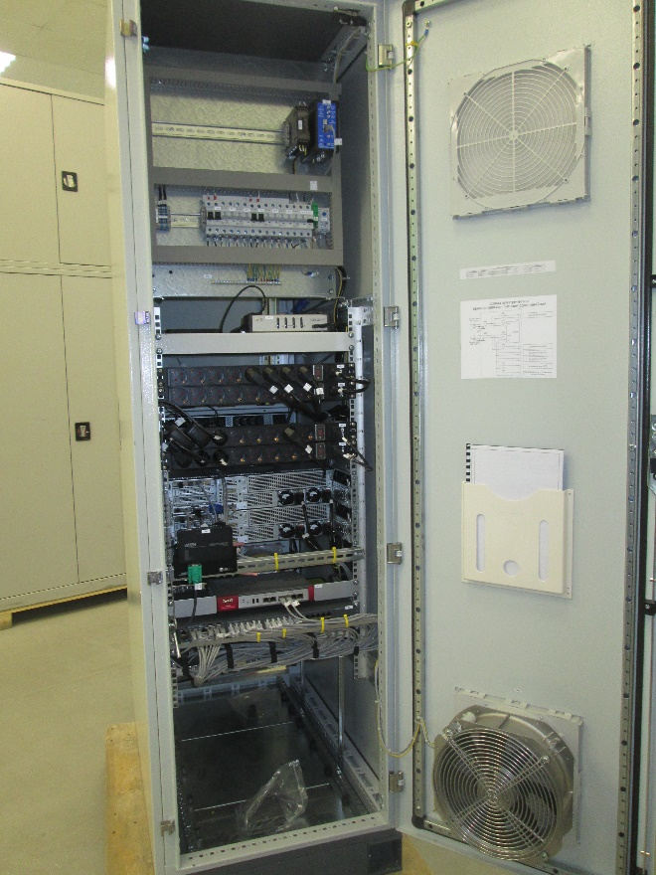

Шкаф серверный предназначен для организации возможности объединения нескольких комплектов программно-технических комплексов и АРМ в единую информационную сеть

ШКАФ АВТОМАТИЧЕСКОГО ВВОДА РЕЗЕРВА ШАВР

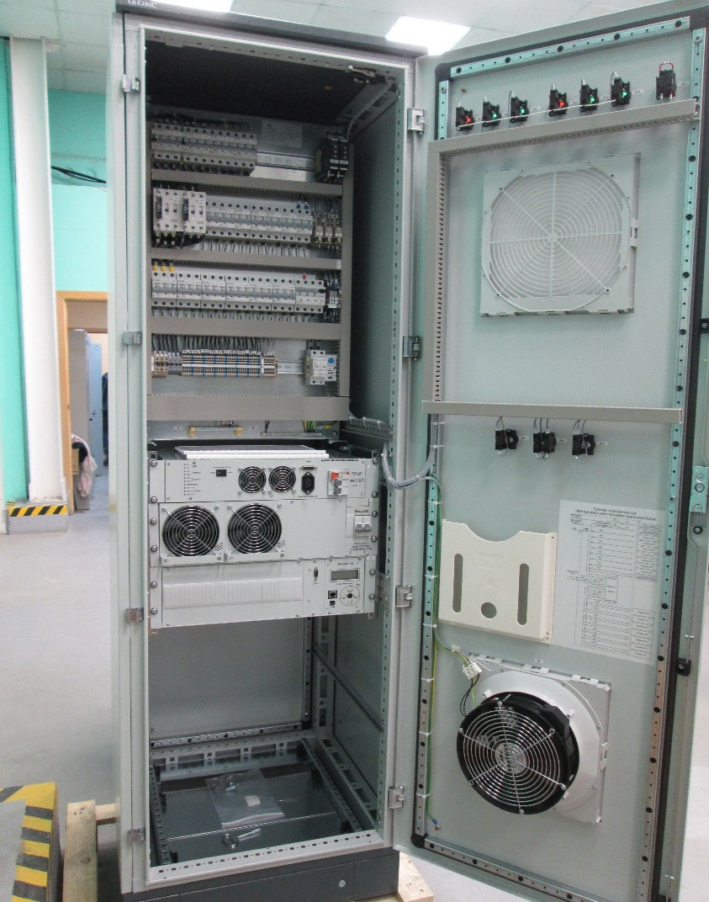
Рис. № 4 Шкаф автоматического ввода резерва

Описание: шкаф автоматического ввода резерва обеспечивает автоматические включение устройством резервного оборудования взамен отключившегося основного.

Автоматический ввод резерва или АВР весьма важный элемент в системе бесперебойной подачи нагрузки на потребители, позволяет в автоматическом режиме переключать источники питания. Незаменим при частых отключениях в электросетях или нестабильном питающем напряжении. Устройства изготавливаются из сертифицированных материалов по чертежам, размерам, техническим требованиям отраслевого стандарта. Конструкционно шкаф ШАВР представляет собой металлический шкаф, в котором размещаются контакторы, реверсивные рубильники или автоматические выключатели с моторным приводом.

ШКАФ РАСПРЕДЕЛИТЕЛЬНЫЙ ПОСТОЯННОГО ТОКА ШРПТ

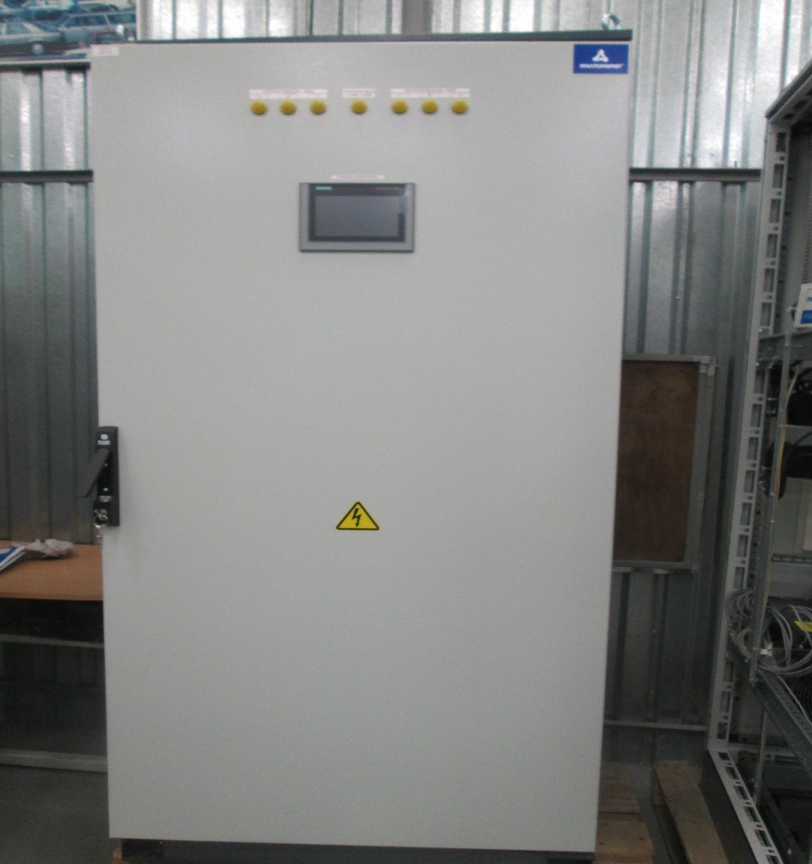 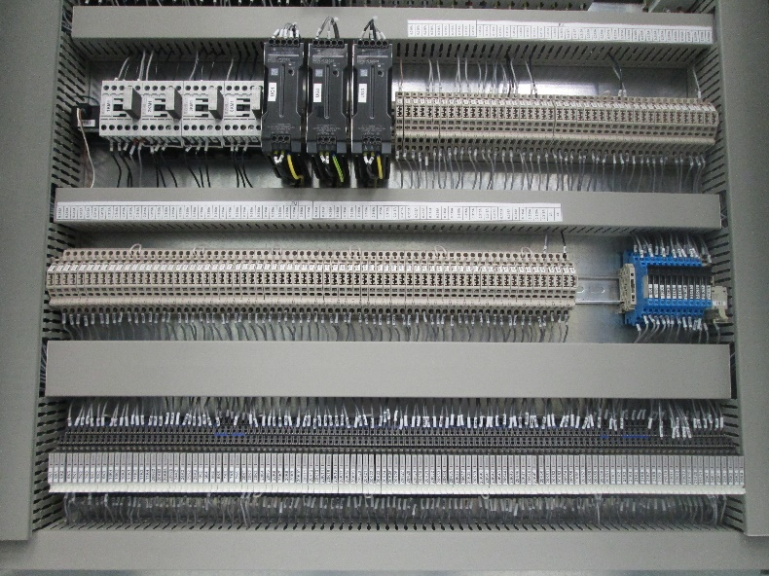
Рис. №5 Шкаф распределения постоянного тока.

Описание: ШРПТ – предназначен для питания устройств релейной защиты и автоматики.
Шкаф распределения постоянного тока ШРПТ — низковольтное комплектное распределительное устройство шкафного исполнения, предназначенное для приёма постоянного тока от ЗВУ (основное питание) и от аккумуляторной батареи (резервное питание), и распределения по группам потребителей постоянного тока. Шкаф ШРПТ применяется в системе аварийного электроснабжения ответственных потребителей и предназначен для бесперебойного электроснабжения цепей управления, защиты, автоматики и сигнализации, электромагнитов высоковольтных выключателей, аварийного освещения электростанций, подстанций, ТЭЦ и других объектов энергетики с номинальным напряжением =24В, =60В, =110В, =220В, =440В.

КОРОБКА КЛЕММНАЯ

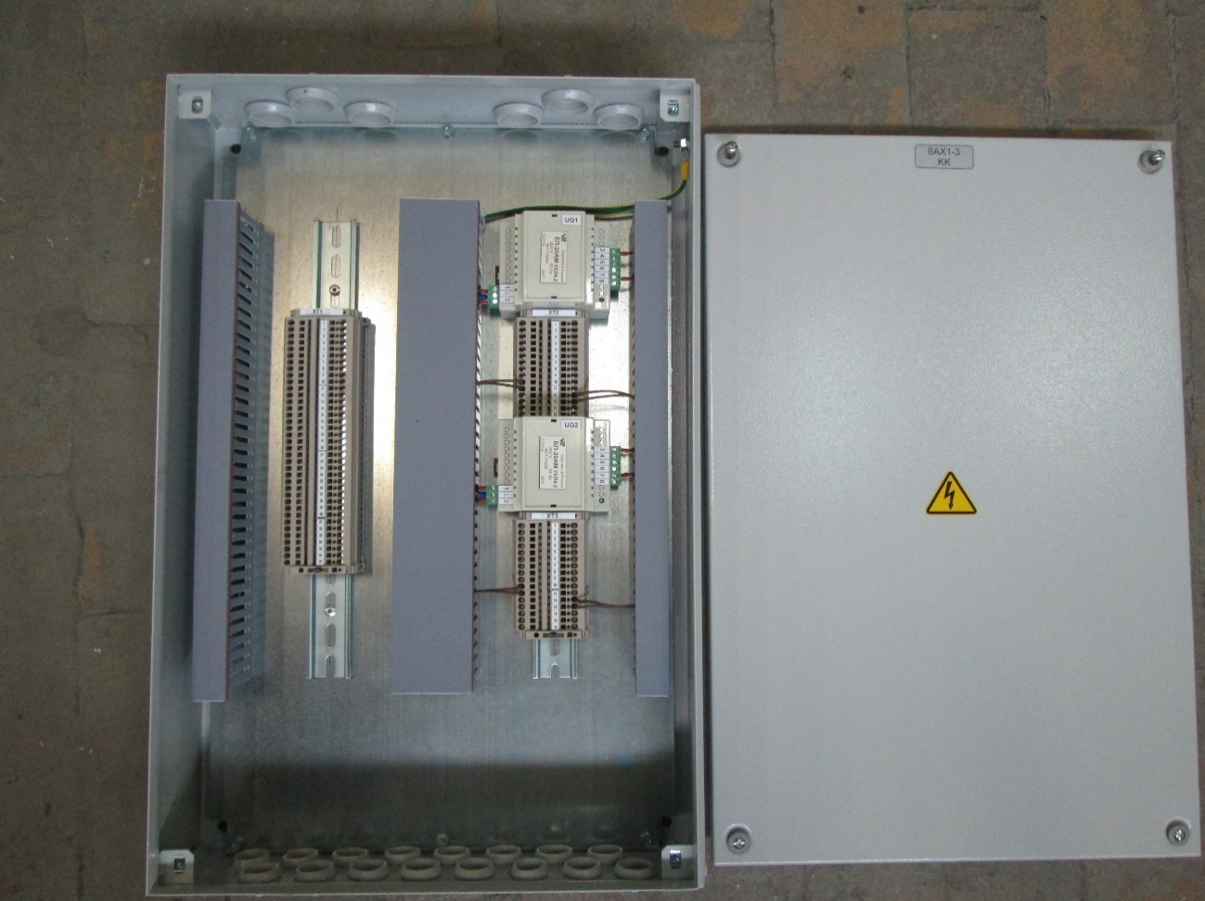
Рис. №6 Клеммная коробка

Описание: клеммная коробка – электроустановочное изделие, предназначенное для соединения проводов.
Коробки клеммные предназначены для соединения и разветвления электрических силовых цепей, вторичных электрических цепей, цепей сигнализации, контроля, управления, цепей релейной защиты и автоматики с алюминиевыми или медными жилами сечением.

